JELGAVAS TEHNIKUMS

AMANDA NORA EGLĪTE

Videospēle "Blue's Adventure"

Kvalifikācijas darbs
kvalifikācijas ieguvei
programmēšanas tehniķis

Darba izpildītājs: ______________________________ 410.gr.izgl. A.N.Eglīte

Jelgava 2021

ANOTĀCIJA

Amanda Nora Eglīte, “Blue’s Adventure” videospēles izstrāde kvalifikācijas darbam.
Šī videospēle ir pieejama internetā, nelietojot speciāli instalētas programmas. Kvalifikācijas darba ievadā ir aprakstīti videospēles izstrādes mērķi. Prasību specifikācijā ir aprakstītas funkcionālās un nefunkcionālās prasības programmatūrai. Uzdevumu risināšanas līdzekļu izvēles pamatojumā tiek aprakstīts, kas tika izmantota videospēles izstrādnē, un iemesli kādēļ tika izvēlēti aprakstītie līdzekļi. Programmas produkta modelēšanā un projektēšanā ir aprakstīta sistēmas arhitektūra ar tās vizuālajiem attēliem, kā arī dotas diagrammas. Lietotāja ceļvedis sastāv no palaianas instrukcijām un programmas lietošanas apraksta. Jelgava, 2021. 32 lpp., 39 att., 6 tabulas.

ANNOTATION

Amanda Nora Eglite, "Blue's Adventure" videogame's development for qualification work. This videogame is accessible online without needing any additional programs. The qualification work introduction explains the goal for the videogame's development. In the requirements specification you can find the functional and non-functional requirements for the game. The justification for choosing a task solution tool outlines what resources are used for development and for what purposes they were used. In program product modeling and design you can find systems architecture represented with photos and diagrams. The user's guide includes the instruction for the videogame. Jelgava, 2021. 32 pages, 39 images, 6 tables.

SATURS
IEVADS 8
1. UZDEVUMU NOSTĀDNE 9
2. PRASĪBU SPECIFIKĀCIJA 10
2.1. Dokumentācijas prasības 10
2.1.1. Dokumenta nolūks 10
2.1.2. Darbības sfēra 10
2.1.3. Definīcijas 10
2.2. Funkcionālās prasības 10
2.2.1. Spēlē jābūt mūzikai un skaņas efektiem 10
2.2.2. Jābūt iespējai izslēgt/ieslēgt mūziku 11
2.2.3. Pēc spēles līmeņa pabeigšanas ir jābūt opcijai atgriezties uz līmeņa izvēles ekrānu, sākt pabeigto līmeni no jauna, sākt nākamo līmeni. 11
2.2.4. Spēles galvenajam varonim jābūt 3 “dzīvībām”. 11
2.2.5. Kad spēles varonis saskaras ar ienaidnieku, spēles varonim jāzaudē “dzīvība”. 11
2.2.6. Kad spēles varonis zaudē visas 3 “dzīvības”, spēlētājam ir iespēja sākt līmeni no jauna. 12
2.2.7. Jābūt sākuma ekrānam. 12
2.2.8. Jābūt spēles instrukcijām pirmajos trīs spēles līmeņos. 12
2.2.9. Jābūt objektiem kurus spēles varonim ir iespēja savākt. 12
2.2.10. Spēles varoņa “dzīvībām” ir jābūt vizuālai reprezentācijai uz spēles ekrāna. 12
2.2.11. Savākto objektu skaitam jābūt vizuālai reprezentācijai uz spēles ekrāna. 12
2.2.12. Vismaz vienā līmenī jābūt objektam kas pārvieto spēles varoni uz citu pozīciju. 13
2.2.13. Spēles varoni var kontrolēt ar klaviatūras bultiņu pogām pa labi, pa kreisu un uz augšu. 13
2.2.14. Pirmajam līmenim ir jābūt atbloķētam, pārējie līmeņi tiek atbloķēti tikai tad, kad ir pabeigts iepriekšējais spēles līmenis. 13
2.2.15. Spēlei jābūt 2D formātā. 14
2.2. Nefunkcionālās prasības 14
3. UZDEVUMA RISINĀŠANAS LĪDZEKĻI 15
4. PROGRAMMATŪRAS PRODUKTA MODELĒŠANA UN PROJEKTĒŠANA 16
4.1. Sistēmas struktūras modelis 16
4.1.1. Sistēmas struktūra 16
4.1.2. Spēles struktūras diagramma 17
4.2. Spēles līmeņu maketēšana 17
4.3. Spēles animācijas 19
5. DATU STRUKTŪRAS APRAKSTS 21
5.1. Tabulas 21
5.2. ER diagramma 23
6. TESTĒŠANA 23
7. LIETOTĀJA CEĻVEDIS 25
6. SECINĀJUMI 30
7. IZMANTOTO AVOTU SARAKSTS 31
Pielikumi 32

ATTĒLU SARAKSTS
1. att. Spēles vizuālie ekrāni 16
2. att. Spēles notikumu lapas 16
3. att. Spēles objektu mapes 17
4. att. Spēles struktūras diagramma 17
5. att. Spēles pirmā līmeņa skice 17
6. att. Spēles otrā līmeņa skice nr.1 18
7. att. Spēles otrā līmeņa skice nr.2 18
8. att. Spēles trešā līmeņa skice nr.1 18
9. att. Spēles trešā līmeņa skice nr.2 19
10. att. Spēles varoņa "idle" animācija 19
11. att. Spēles varoņa skriešanas animācija 19
12. att. Spēles varoņa lekšanas animācija 19
13. att. Spēles ienaidnieka "bird" animācijas 19
14. att. Spēles ienaidnieka "chameleon" animācijas 19
15. att. Spēles ienaidnieka "plant" animācijas 20
16. att. Spēles ienaidnieka "slime" animācijas 20
17. att. Spēles varoņa drauga animācija 20
18. att. Spēles objekta animācija 20
19. att. Spēles līmenis 20
20. att. Spēles līmenis bloķēts 20
21. att. ER diagramma 23
22. att. Spēles sākuma ekrāns 25
23. att. "Sound off" poga 25
24. att. "Sound on" poga 26
25. att. Līmeņa izvēles ekrāns 26
26. att. Spēlētajā dzīvības - 3 26
27. att. Spēlētajā dzīvības - 2 26
28. att. Spēlētajā dzīvības - 1 27
29. att. Spēlētajā dzīvības - 0 27
30. att. Spēles ienaidnieks 27
31. att. Spēles savākto objektu skaits 27
32. att. Spēles varoņa draugs 27
33. att. Atslēga 28
34. att. "Mēģināt vēlreiz" ekrāns 28
35. att. Poga "retry" 28
36. att. Poga "levels" 28
37. att. Ekrāns pēc izieta līmeņa 29
38. att. Poga "next" 29
39. att. Līmeņa izvēles ekrāns ar atbloķētu nākamo līmeni 30

IEVADS
Videospēles pastāv jau vairākus gadu desmitus. Papildus izklaides vērtībai, ir redzams, ka atbilstoši izstrādātas videospēles sniedz izglītības vērtību cilvēkiem dažādos vecumos. Tiek uzskatīts, ka videospēles ir noderīgas arī prātam un ķermenim. Ir pierādīts, ka videospēļu spēlētājiem ir labāka roku un acu koordinācija nekā cilvēkiem kuri nespēlē videospēles. Ir vairāki videospēļu žanri, bet šī kvalifikācijas darba veikšanai izvēlējos veidot action spēli, vel precīzāk - platformu videospēli.

Darba mērķis: Izveidot funkcionālu, viegli saprotamu videospēli izklaidei.
Darba uzdevumi:
- Atrast piemērotāko vidi spēles veidošanai
- Iemācīties to brīvi izmantot
- Sākt spēles izstrādi
- Spēles testēšana un tālākā uzlabošana
- Sākt veidot dokumentāciju

UZDEVUMU NOSTĀDNE

Kvalifikācijas darba mērķis ir izstrādāt ērta dizaina, viegli saprotamu platformu videospēli izklaidei. Videospēle sevī iekļauj šādas funkcijas:
Spēle sākās kad tiek piespiesta poga “Space”.
Spēlei ir mūzika kuru lietotājam ir iespējams izslēgt un ieslēgt.
Spēles galvenais varonis tiek pārvietots piespiežot pogas "pa labi", "pa kreisi", "uz augšu".
Pēc katra spēles līmeņa lietotājam ir iespēja atgriezties uz sākuma ekrānu, spēlēt līmeni vēlreiz vai sākt nākamo līmeni.
Lietotājam tiek dota spēles instrukcija caur pirmajiem trīs spēles līmeņiem.
Darba izpildei nepieciešams iziet cauri vairākiem izstrādes soļiem.
Pirmais solis ir atrast piemērotāko vidi uz kuras sākt veidot videospēli.
Otrais solis ir iemācīties to brīvi izmantot spēles veidošanai.
Trešais solis ir spēles izstrādāšana. Šajā solī izvēlās spēles tēmu un sāk to veidot.
Ceturtais solis ir testēšana. Šis solis sastāv no divām daļām – veidotāja testēšanas (kuru veic izstrādātājs) un nejauši izvēlēti mērķauditorijas pārstāvju testēšana.
Piektais solis ir dokumentācijas sagatavošana.

PRASĪBU SPECIFIKĀCIJA

2.1. Dokumentācijas prasības

2.1.1. Dokumenta nolūks
Programmatūras prasību specifikācijā tiek izplānoti programmatūras izveides, uzstādīšanas un uzturēšanas procesi. Prasību specifikācija ir paredzēta visām programmatūras izveidē un uzturēšanā iesaistītajām personām – tajā skaitā programmētājiem izstrādes laikā un uzturētājiem programmas darbības laikā. Prasību specifikācija var arī noderēt nākotnē, ja ir nepieciešama programmatūras uzlabošana un paplašināšana.

2.1.2. Darbības sfēra
Spēle „Blue's Adventure” paredzēta izklaidei. Spēles galvenais uzdevums ir iziet visus spēles līmeņus savācot visus iespējamos spēles objektus.

2.1.3. Definīcijas
Lietotājs jeb iemītnieks (user) – persona(s), kas lietos šo spēli, lai brīvi pavadītu savu laiku.
Uzturētājs – IT speciālists – persona, kas nodrošinās sistēmas darbību un pielāgos spēli nepieciešamajiem apstākļiem.
Izstrādātājs (developer) – persona(s), kas ir atbildīgi par sistēmas izstrādāšanu, un to turpmāko uzlabošanu.

2.2. Funkcionālās prasības

2.2.1. Spēlē jābūt mūzikai un skaņas efektiem
Izmantojot mājas lapu https://freesound.org/ atradu atbilstošo spēles mūziku un skaņas efektus.

2.2.2. Jābūt iespējai izslēgt/ieslēgt mūziku
Spēles sākumā mūzika tiek ieslēgta automātiski ar funkciju kura palaiž audio failu uzreiz kā tiek palaists spēles sākuma ekrāns (sk. 22.att.), spēles sākuma ekrānā ir poga (sk. 23.att.) uz kuras uzspiežot mūzika tiek izslēgta un pogas izskats nomainās (sk. 24.att.), uzspiežot uz pogu vēl vienreiz, mūzika tiek atkal ieslēgta un pogas izskats nomainās uz sākuma izskatu.

2.2.3. Pēc spēles līmeņa pabeigšanas ir jābūt opcijai atgriezties uz līmeņa izvēles ekrānu, sākt pabeigto līmeni no jauna, sākt nākamo līmeni.
Pēc līmeņa iziešanas tiek parādīts ekrāns (sk. 37.att.) kur ir divas pogas, poga "retry" (sk. 35.att.) uz kuras uzspiežot spēlētājs var spēlēt izieto līmeni vēl vienreiz un poga "next" (sk. 38.att.) uz kuras uzspiežot tiek parādīts līmeņa izvēles ekrāns (sk. 25.att.) ar atbloķētu jaunu līmeni. Spēles varoņa draugam ir funkcija kura parāda "menu_next" izkārtojumu tikko kā spēles varonis saskarās ar spēles varoņa draugu, ar šo funkciju spēlētājs redzēs noteikto ekrānu pēc spēles līmeņa pabeigšanas. Katrai no pogām ir funkcija kura parāda noteikto izkārtojumu pēc tam kad uz šīs pogas tiek uzspiests ar datora pelītes kreiso pogu.

2.2.4. Spēles galvenajam varonim jābūt 3 “dzīvībām”.
Katra līmeņa ekrāna palaišanas laikā tiek izpildīta funkcija kura dod spēles varonim trīs "dzīvības", šīs "dzīvības" tiek vizuāli parādītas spēles ekrāna kreisajā, augšējā stūrī ar attēlu (sk. 26.att.).

2.2.5. Kad spēles varonis saskaras ar ienaidnieku, spēles varonim jāzaudē “dzīvība”.
Katram spēles ienaidniekam ir funkcija kura nosaka to, ka tikko kā spēles varonis saskarās ar kādu no ienaidniekiem tiek noņemta viena no trīs spēles varoņa "dzīvībām", šī funkcija tiek arī vizuāli parādīta ar dzīvību attēliem (sk. 26., 27., 28., 29.att.). Šī funkcija tiek realizēta ar mainīgo, spēles līmeņa palaišanas laikā spēles varonim tiek piešķirts mainīgais "lives", līmeņa sākumā šis mainīgais ir 3, katru reizi kā spēles varonis saskarās ar ienaidnieku spēles mainīgais tiek mainīts uz 2, 1 vai 0, katrai no šīm vērtībām ir piešķirts attiecīgs attēls, kad mainīgā vērtība ir 0 tiek palaists "menu_retry" izkārtojums.

2.2.6. Kad spēles varonis zaudē visas 3 “dzīvības”, spēlētājam ir iespēja sākt līmeni no jauna.
Kad spēles varoņa mainīgā "lives" vērtība ir vienāda ar 0, tiek palaists "menu_retry" izkārtojums.

2.2.7. Jābūt sākuma ekrānam.
Kad tiek palaista spēle tiek rādīts sākuma ekrāns (sk. 22.att.) kur var izslēgt un ieslēgt spēles mūziku.

2.2.8. Jābūt spēles instrukcijām pirmajos trīs spēles līmeņos.
Pirmajos trīs spēles līmeņos tiek paskaidrots kā spēlēt spēli ar teksta palīdzību.

2.2.9. Jābūt objektiem kurus spēles varonim ir iespēja savākt.
Visos spēles līmeņos ir vairāki objekti "watermelon" kurus spēlētājam ir iespēja savākt, kā arī ir katrā līmenī ir viens objekts "key" kuru spēlētājam ir jāsavāc, lai varētu tikt pie speles varoņa drauga un pabeigtu līmeni.

2.2.10. Spēles varoņa “dzīvībām” ir jābūt vizuālai reprezentācijai uz spēles ekrāna.
Katrā spēles līmenī spēlētāja dzīvības tiek vizuāli parādītas spēles ekrāna kreisajā, augšējā stūrī ar noteiktiem attēliem (sk. 26.att.).

2.2.11. Savākto objektu skaitam jābūt vizuālai reprezentācijai uz spēles ekrāna.
Katrā spēles līmenī savākto objektu skaits tiek parādīts, ar teksta palīdzību, zem spēles varoņa "dzīvībām". Spēlē ir globālais mainīgais "fruits_collected", katra līmeņa sākumā šī mainīgā vērtība ir 0, katru reizi kā spēles varonis saskarās ar spēles objektu "watermelon", šis objekts tiek iznīcināts un pie mainīgā "fruits_collected" tiek pieskaitīts 1, teksts kas atrodas spēles ekrānā, zem spēles varoņa dzīvībām attēlo "fruits_collected" mainīgā vērtību.

2.2.12. Vismaz vienā līmenī jābūt objektam kas pārvieto spēles varoni uz citu pozīciju.
Šobrīd tikai otrajā spēles līmenī ir objekts "teleport" un "tel2", abiem šiem objektiem ir funkcija kura pārvieto spēles varoni no viena objekta uz otro tikko kā spēles varonis saskarās ar vienu no šiem objektiem.

2.2.13. Spēles varoni var kontrolēt ar klaviatūras bultiņu pogām pa labi, pa kreisu un uz augšu.
Spēles varonim ir funkcija kura nosaka to, ka tad kad tiek piespiests klaviatūras taustiņš ar bultiņu pa labi, spēles varonis pārvietojas pa labi un tiek palaista animācija skriešanas (sk. 11.att.), kad tiek nospiests taustiņš ar bultiņu pa kreisi, spēles varonis pārvietojas pa kreisi un tiek palaista skriešanas animācija (sk. 11.att.), tikai šoreiz animācija ir kā spoguļattēls, lai spēlēs varonis skatās pareizā virzienā, kad tiek piespiests taustiņš ar bultiņu uz augšu, spēles varonis palecās un tiek palaista lekšanas animācija (sk. 12.att.), kad netiek spiests neviens no taustiņiem iet "idle" animācija (sk. 10.att.).

2.2.14. Pirmajam līmenim ir jābūt atbloķētam, pārējie līmeņi tiek atbloķēti tikai tad, kad ir pabeigts iepriekšējais spēles līmenis.
Spēles sākumā pirmais līmenis ir jau atbloķēts, pārējie līmeņi ir bloķēti, kad tiek iziets pirmais līmenis, nākamais tiek atbloķēts u.t.t. Lai izpildītu šo prasību spēlē ir globālie mainīgie "level_passed", "level_playing" un "level_unlock", kā arī katra līmeņa pogai ir savs mainīgais "map_level" kas ir vienāds ar līmeņa skaitli. Katra līmeņa pogai ir divi animācijas kadri, 0 ir bloķēts līmenis (sk. 20.att.), 1 ir atbloķēts līmenis (sk. 19.att.). Kad spēlētājs uzspiež uz līmeņa pogu ar datora peles kreiso taustiņu, ja līmeņa animācijas kadrs nav 0, spēlētājs sāk izvēlēto līmeni un globālā mainīgā "level_playing" vērtība tiek nomainīta uz attiecīgā līmeņa skaitli, ja līmeņa animācijas kadrs ir 0, spēles līmenis ir bloķēts, tādēļ tas nesākās. Pirmā līmeņa animācijas kadrs tiek uzlikts uz 1 automātiski, kad spēle tiek palaista. Kad spēlēs varonis saskarās ar spēles varoņa draugu līmeņa beigās, mainīgais "level_passed" tiek nomainīts uz 1, kas padod ziņu funkcijai kura sāk savu darbu, tā tālāk skatās vai mainīgais "level_unlock" ir vienāds vai mazāks kā mainīgais "level_playing", ja šī ir taisnība, tad mainīgajam "level_unlock" tiek pieskaitīts viens. Ja līmeņa mainīgais "map_level" ir mazāks kā "level_unlock", līmeņa animācijas kadrs ir 0, ja mainīgais "map_level" ir vienāds vai lielāks par "level_unlock", tad līmeņa animācijas kadrs ir 1.

2.2.15. Spēlei jābūt 2D formātā.

2.2. Nefunkcionālās prasības
- Viegli saprotams un pārskatāms dizains.
- Vidējam FPS jābūt 60.
- Spēlei jābūt koplietojamai ar pārlūkprogrammām Chrome un Microsoft Edge.
- Izstrādāts ar Construct 3.

UZDEVUMA RISINĀŠANAS LĪDZEKĻI
Lai izstrādātu videospēli kvalifikācijas darbam izvēlējos lietot programmu -
Conatruct 3 - šī ir programma videospēļu veidošanai ar kuru ir iespējams strādāt bezmaksas, bet ir arī iespēja strādāt ar maksas versiju. Construct 3 piedāvā opciju veidot videospēles uz desktop, web, ios vai Android kā arī iespēja veidot spēli konsolēm. Gatavās spēles ir viegli pārveidot no web vai desktop spēli uz mobilo aplikāciju. Construct 3 var arī rakstīt savu JavaScript kodu, kā arī ir iespēja publicēt savus projektus vairākos veidos. Construct 3 ir ļoti daudz iespēju, tādēļ izvēlējos strādāt ar tieši šo programmu.
Construct 3 web spēles izveidošanā lieto -
HTML - hiperteksta iezīmēšanas valoda, kas nosaka to, kas tiks attēlots timekļa lapa un ka tas izskatīsies.
CSS - īpaša valoda, kas ir paredzēta, lai varētu aprakstīt izskatu iezīmēšanas valodas veidotiem dokumentiem, kas visplašāk tiek lietota interneta mājaslapās, kur apraksta HTML elementu izskatu, izkārtojumu u.c. Ar CSS palīdzību ir iespējams izmainīt jebkura HTML elementa ārējo izskatu, gan krāsu, gan izmēru, gan to novietojumu un daudz citus atribūtus.
JavaScript - skriptu valoda, kas HTML dokumentiem dod iespēju veikt aprēķinus vai pildīt citas lietotājam noderīgas funkcijas dinamiski.

PROGRAMMATŪRAS PRODUKTA MODELĒŠANA UN PROJEKTĒŠANA

4.1. Sistēmas struktūras modelis

4.1.1. Sistēmas struktūra
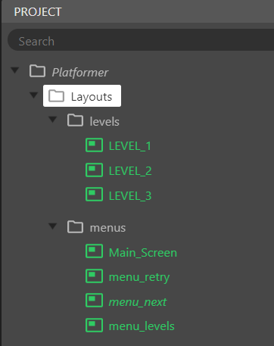
1.att. Spēles vizuālie ekrāni
2.att. Spēles notikumu lapas
3.att. Spēles objektu mapes

4.1.2. Spēles struktūras diagramma
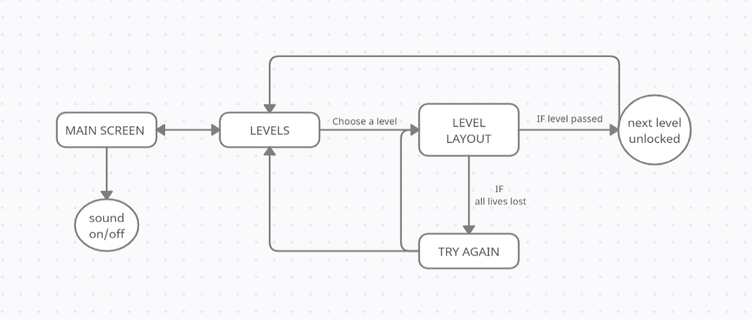
4.att. Spēles struktūras diagramma

4.2. Spēles līmeņu maketēšana
Spēles pirmais līmenis -
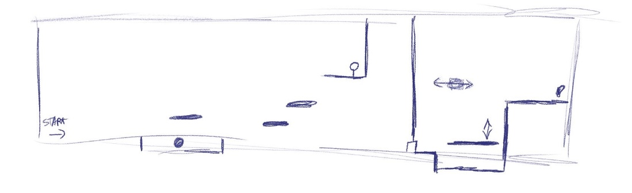
5.att. Spēles pirmā līmeņa skice
Spēles otrais līmenis -

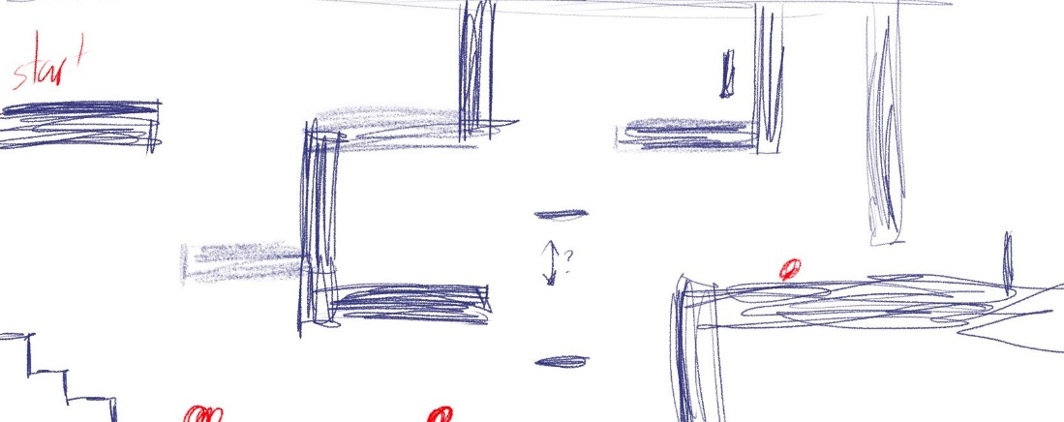
6.att. Spēles otrā līmeņa skice nr.1
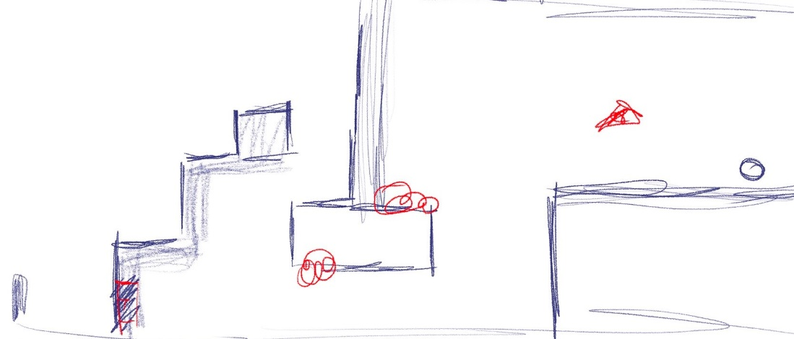
7.att. Spēles otrā līmeņa skice nr.2
Spēles trešais līmenis -

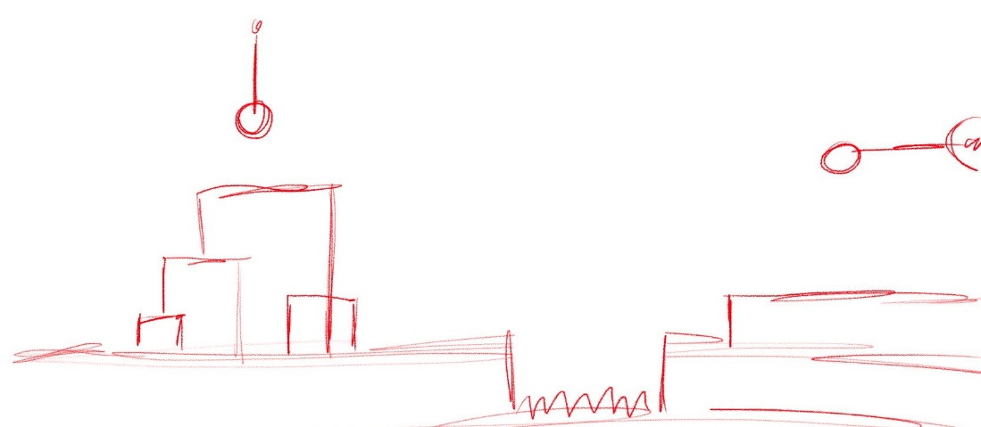
8.att. Spēles trešā līmeņa skice nr.1
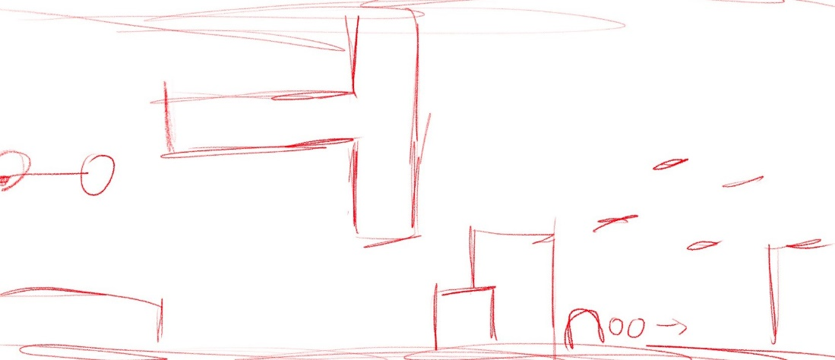
9.att. Spēles trešā līmeņa skice nr.2

4.3. Spēles animācijas
Spēlētāja "varonis" -
10.att. Spēles varoņa "idle" animācija
11.att. Spēles varoņa skriešanas animācija

12.att. Spēles varoņa lekšanas animācija
Spēlētāja ienaidnieki -

13.att. Spēles ienaidnieka "bird" animācija
14.att. Spēles ienaidnieka "chameleon" animācija
15.att. Spēles ienaidnieka "plant" animācija
16.att. Spēles ienaidnieka "slime "animācija
Spēles varoņa draugs -
17.att. Spēles varoņa drauga animācija
Spēles objekts -
18.att. Spēles objekta animācija
Spēles līmeņi -
19.att. Spēles līmenis
20.att. Spēles līmenis bloķēts

DATU STRUKTŪRAS APRAKSTS

5.1. Tabulas
Datu struktūra, lai saglabātu spēles ekrāna izkārtojumus un to datus tabulā "Layouts" (sk. 1. Tabulu.).
- Tabula. Tabulas "Layouts" datu struktūra
Indeksēšanas atslēga | Nosaukums | Datu tips | Apraksts | Obligāts | Noklusējama vērtība
PK | layout_id | Int(10) | Izkārtojuma id | Jā | Auto increment
 | name | Varchar(20) | Izkārtojuma nosaukums | Jā
 | event_sheet | Varchar(20) | Notikumu lapa | Jā
 | width | Int(10) | Platums | Jā
 | height | Int(10) | Augstums | Jā

Datu struktūra, lai saglabātu spēles varoņus, to datus un informāciju par to, kurā izkārtojumā atrodas noteiktais spēles varonis tabulā "Characters". (sk. 2. Tabulu.).
- Tabula. Tabulas "Characters" datu struktūra
Indeksēšanas atslēga | Nosaukums | Datu tips | Apraksts | Obligāts | Noklusējama vērtība
PK | character_id | Int(10) | Varoņa id | Jā | Auto increment
 | name | Varchar(20) | Varoņa nosaukums | Jā
 | global | Boolean |  | Jā | False
 | plugin | Varchar(20) | Spraudņa tips | Jā
 | width | Int(10) | Platums | Jā
 | height | Int(10) | Augstums | Jā
 | x_scale | Int(10) | X mērogs | Jā
 | y_scale | Int(10) | Y mērogs | Jā
 | layer | Varchar(20) | Slānis | Jā
FK | layout_id | Int(10) | Izkārtojuma id | Jā

Datu struktūra, lai saglabātu spēles objektus un to datus tabulā "Objects" (sk. 3. Tabulu.).
- Tabula. Tabulas "Objects" datu struktūra
Indeksēšanas atslēga | Nosaukums | Datu tips | Apraksts | Obligāts | Noklusējama vērtība
PK | object_id | Int(10) | Objekta id | Jā | Auto increment
 | name | Varchar(20) | Objekta nosaukums | Jā
 | global | Boolean |  | Jā | False
 | plugin | Varchar(20) | Spraudņa tips | Jā
 | width | Int(10) | Platums | Jā
 | height | Int(10) | Augstums | Jā
 | x_scale | Int(10) | X mērogs | Jā
 | y_scale | Int(10) | Y mērogs | Jā
 | layer | Varchar(20) | Slānis | Jā

Datu struktūra, lai saglabātu spēles globālos mainīgos un to sākuma vērtības tabulā "GlobalVariables" (sk. 4. Tabulu.).
- Tabula. Tabulas "GlobalVariables" datu struktūra
Indeksēšanas atslēga | Nosaukums | Datu tips | Apraksts | Obligāts | Noklusējama vērtība
PK | id | Int(10) | Mainīgā id | Jā | Auto increment
 | name | Varchar(20) | Mainīgā nosaukums | Jā
 | Value | Int(10) | Mainīgā sākuma vērtība | Jā | 0

Datu struktūra, lai saglabātu spēles globālos mainīgos un to sākuma vērtības tabulā "InstanceVariables" (sk. 5. Tabulu.).
- Tabula. Tabulas "InstanceVariables" datu struktūra
Indeksēšanas atslēga | Nosaukums | Datu tips | Apraksts | Obligāts | Noklusējama vērtība
PK | id | Int(10) | Mainīgā id | Jā | Auto increment
 | name | Varchar(20) | Mainīgā nosaukums | Jā
 | value | Int(10) | Mainīgā sākuma vērtība | Jā | 0
FK | character_id | Int(10) | Varoņa id | Jā
FK | object_id | Int(10) | Objekta id | Jā

5.2. ER diagramma
ER diagrammā (sk. .att.) tiek attēlots kā savā starpā ir savienotas vairākas datu bāzes tabulas. Tabulas "Layouts" lauks "layout_id" tiek saistīts ar tabulu "Characters", tabulas "Characters" lauks "character_id" un tabulas "Objects" lauks "object_id" tiek saistīti ar tabulu "InstanceVariables".
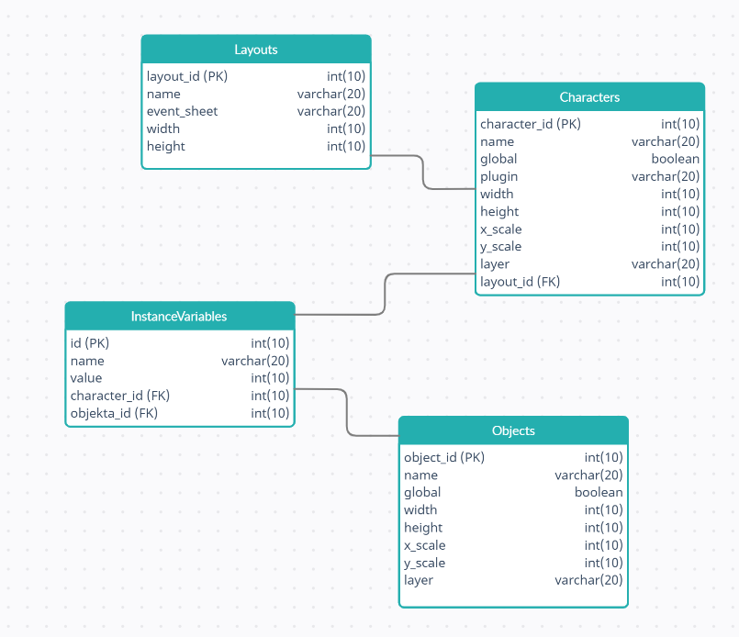
21.att. ER diagramma

TESTĒŠANA
Projekta beigās tika veikta testēšana, to veica izstrādātājs. Testēšana tika veikta, lai pārbaudītu spēles funkcionalitāti.

- Tabula. Testa piemēri
Tests | Rezultāts:  Darbojas/ nedarbojas
Piespiežot klaviatūras pogu ar bultiņu pa labi, spēles varonis kustās uz labo pusi. | Darbojas
Piespiežot klaviatūras pogu ar bultiņu pa kreisi, spēles varonis kustās uz kreiso pusi. | Darbojas
Paspiežot klaviatūras pogu ar bultiņu uz augšu, spēles varonis palecās. | Darbojas
Spēles varonis zaudē dzīvību kad saskarās ar ienaidnieku. | Darbojas
Kas spēles varonis saskarās ar savācamo spēles objektu, tas tiek attēlots spēles ekrānā, zem dzīvībām. | Darbojas
Kad spēles varonis saskarās ar objektu "key", kastes kas atrodas priekšā spēles varoņa draugam tiek iznīcinātas. | Darbojas
Kad spēles varonis saskarās ar spēles varoņa draugu, spēles līmenis tiek iziets. | Darbojas

LIETOTĀJA CEĻVEDIS

Izmantojot linku - https://www.construct.net/en/free-online-games/blues-adventure-27796/play var atvērt spēli.
Atverot spēli lietotājs redzēs spēles sākuma ekrānu (sk. 22.att) un spēles mūzika automātiski ir ieslēgta.
22.att. Spēles sākuma ekrāns
Sākuma ekrānā ir iespēja izslēgt un ieslēgt spēles mūziku ar pogu "sound"
(sk. 23., 24.att.).
23.att. "Sound off" poga
24.att. "Sound on" poga
Piespiežot pogu "SPACE" uz klaviatūras lietotājs redzēs līmeņa izvelēs ekrānu
(sk. 25.att.).
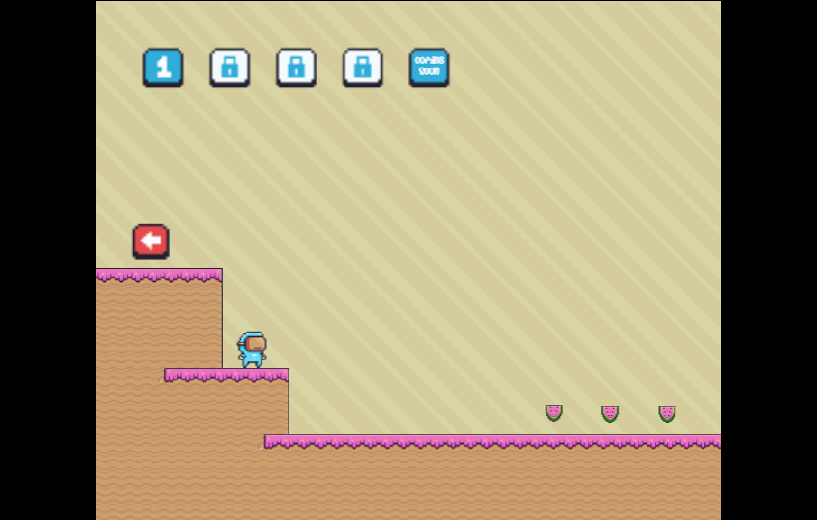
25.att. Līmeņa izvēles ekrāns
Līmeņa izvēles ekrānā ir iespēja izvēlēties kuru līmeni spēlēt un ir iespēja tikt atpakaļ uz sākuma ekrānu piespiežot sarkano pogu.
Piespiežot uz kādu no atbloķētajiem līmeņiem, spēlētājs sāk spēli.
Spēles sākumā spēlētājam tiek dotas trīs dzīvības kuras tiek attēlotas ekrāna kreisajā, augšējā stūrī.

26.att. Spelētāja dzīvības - 3

27.att. Spēlētāja dzīvības - 2

28.att. Spēlētāja dzīvības - 1

29.att. Spēlētāja dzīvības - 0
Spēles laikā spēlētājam ir jāizvairās no spēles ienaidniekiem un jāvāc spēles objekti, savākto spēles objektu skaits līmenī rādās zem spēlētāja "dzīvībām" (sk. 31.att.), lai tiktu līdz līmeņa mērķim, kas ir spēles varoņa draugs.
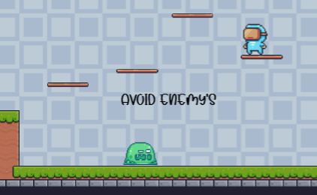
30.att. Spēles ienaidnieks

31.att. Spēles savākto objektu skaits
Katrā spēles līmenī spēles varoņa draugam priekšā ir kastes kuras tiek iznīcinātas, kad spēlētājs atrod un savāc atslēgu.
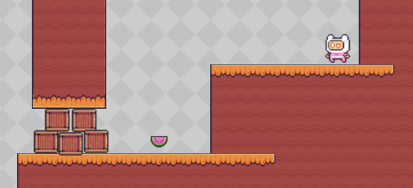
32.att. Spēles varoņa draugs
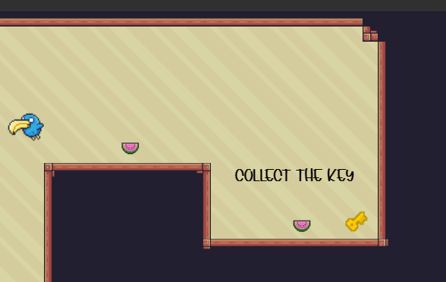
33.att. Atslēga
Kad spēlētājs pieskarās spēles ienaidniekiem, viņš zaudē vienu "dzīvību". Kad tiek zaudētas visas trīs dzīvības spēlētājs redzēs "mēģināt vēlreiz" ekrānu (sk. 34.att.) kur viņam tiek dota izvēle.
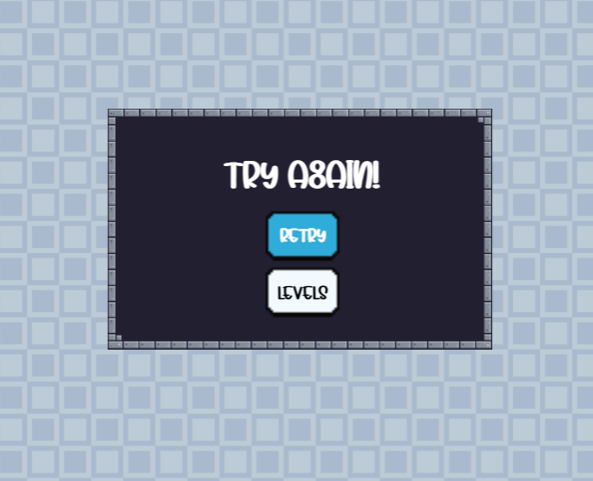
34.att. "Mēģināt vēlreiz" ekrāns
Piespiežot pogu "retry" (sk. 35.att.) spēlētājs sāks iepriekšējo spēles līmeni no jauna, piespiežot pogu "levels" (sk. 36.att.) spēlētājs tik pārvietots atpakaļ uz līmeņa izvēles ekrānu.

35.att. Poga "retry"
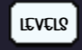
36.att. Poga "levels"
Kad spēlētājs, līmeņa beigās, tiek pie spēles varoņa drauga, spēlētājs redzēs ekrānu (sk. 37.att.) kur tiek parādīts savākto spēles objektu skaits izspēlētajā līmenī un viņam tiks dota izvēle.
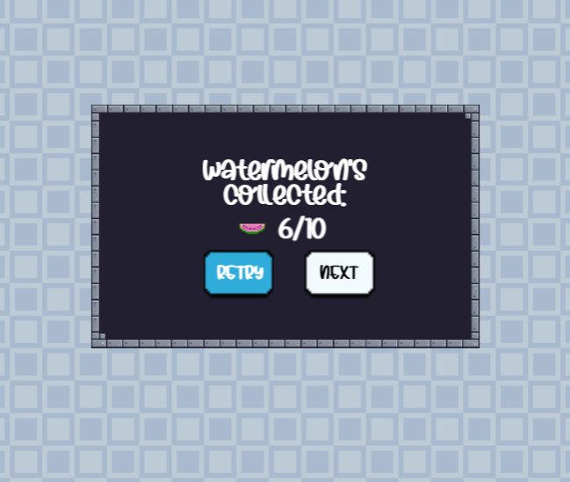
37.att. Ekrāns pēc izieta līmeņa
Piespiežot pogu "retry" (sk. 35.att.), spēlētājs sāks izspēlēto līmeni no jauna, piespiežot pogu "next" (sk.38.att.), spēlētājs tiks pārvietots uz līmeņa izvēles ekrānu (sk. 39.att.), kur tagad būs atbloķēts nākamais spēles līmenis.
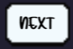
38.att. Poga "next"
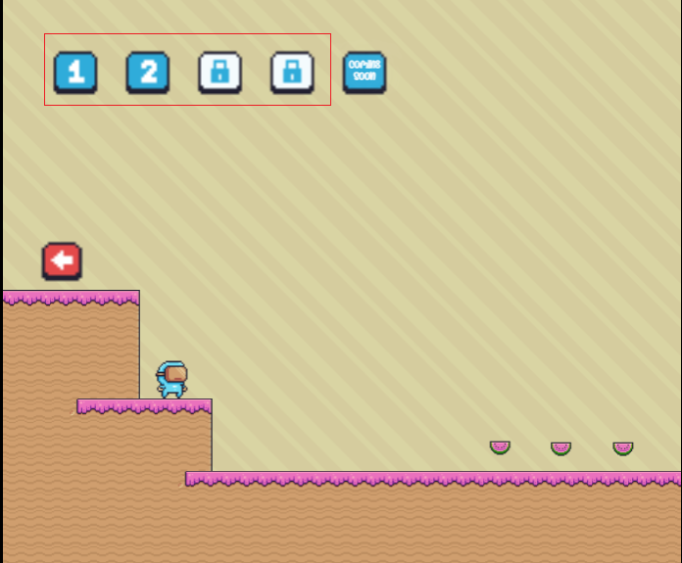
39.att. Līmeņa izvēles ekrāns ar atbloķētu nākamo līmeni

SECINĀJUMI
- Projektu izdevās izstrādāt galīgā variantā.
- Ir iespēja spēlei pievienot vel līmeņus un to atjaunot.
- Ieguvu pieredzi strādājot ar Construct 3 programmu.
- Ieguvu papildu pieredzi programmēšanā un spēļu veidošanā.
- Nostiprināju zināšanas par web bāzētu spēļu veidošanu.

IZMANTOTO AVOTU SARAKSTS
- Construct 3 online - https://editor.construct.net/
- Construct 3 dokumenti - https://www.construct.net/en/make-games/manuals/construct-3
- Construct 3 pamācības - https://www.construct.net/en/tutorials
- Construct 3 free arcade - https://www.construct.net/en/free-online-games
- Mūzika un skaņas effekti - https://freesound.org/
- Spēles objekti - https://pixelfrog-assets.itch.io/pixel-adventure-1 , https://pixelfrog-assets.itch.io/pixel-adventure-2

Pielikumi

